Bandolero zur Wiederholung: Energie

Fragen
Kontrolle

 | Exotherme Reaktion | Energie, die benötigt wird, damit eine chem. Reaktion ablaufen kann
 | Endotherme  Reaktion | Bei dieser Reaktion haben die Produkte eine niedrigere Energie als die Edukte
 | Edukte | Energiediagramm  einer endothermen  Reaktion
 | 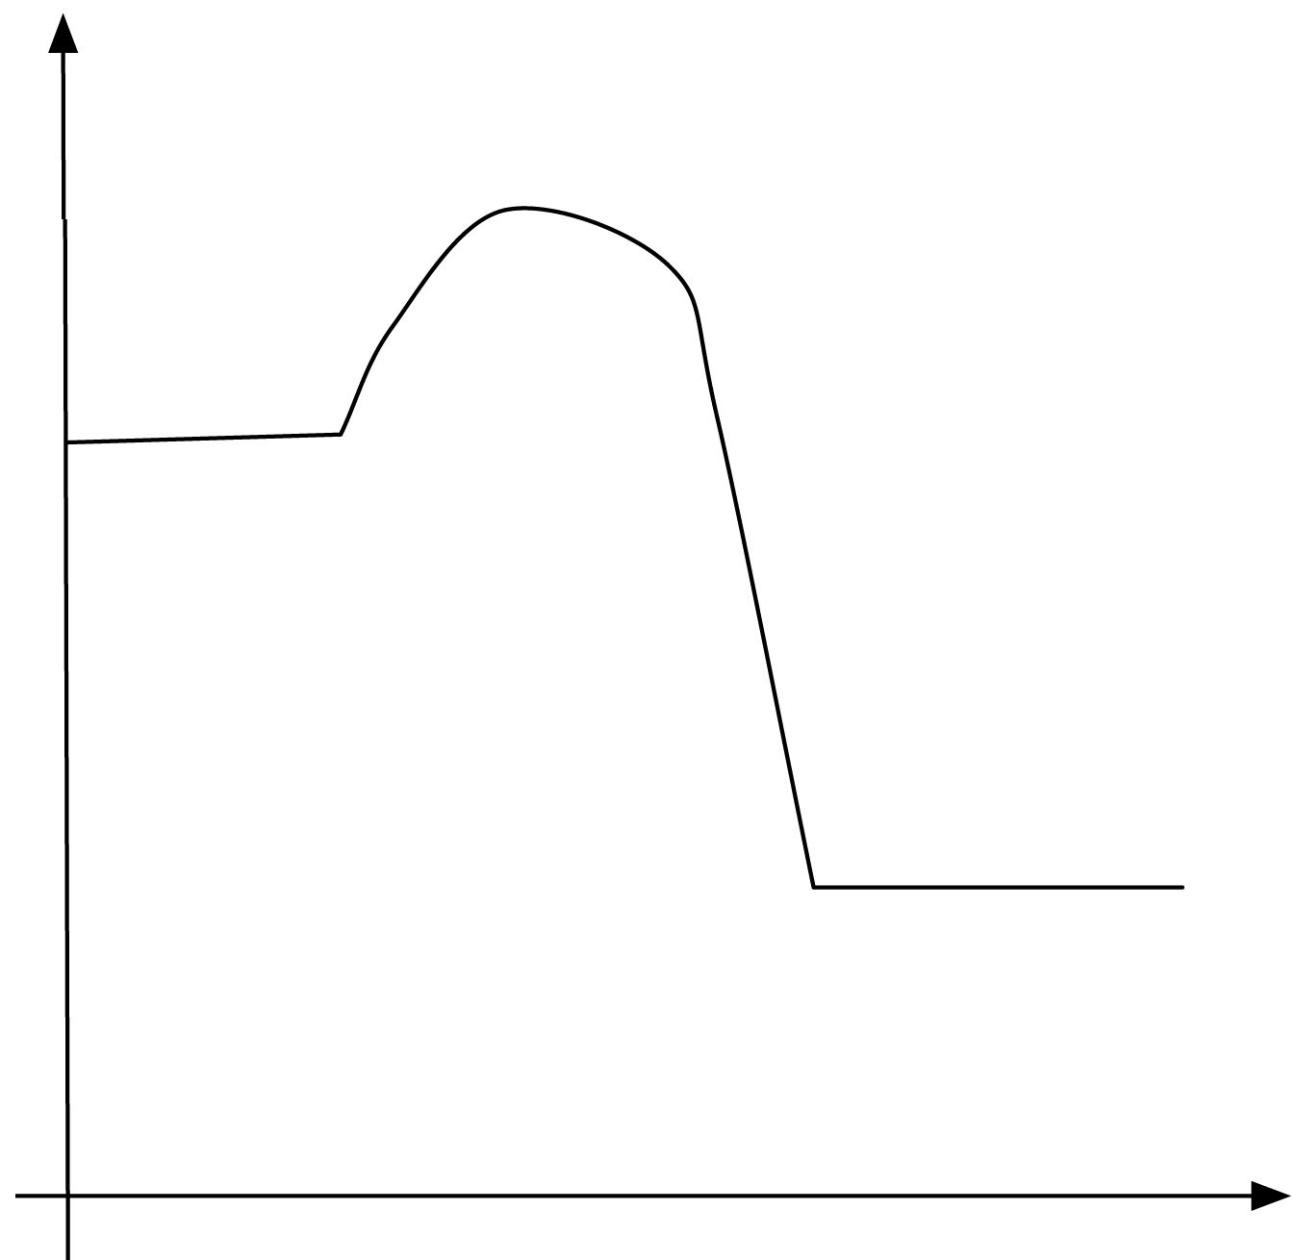 | Bei dieser Reaktion haben die Produkte eine höhere Energie als die Edukte
 | Aktivierungs-  energie | So nennt man die Ausgangsstoffe bei einer chemischen Reaktion
 | 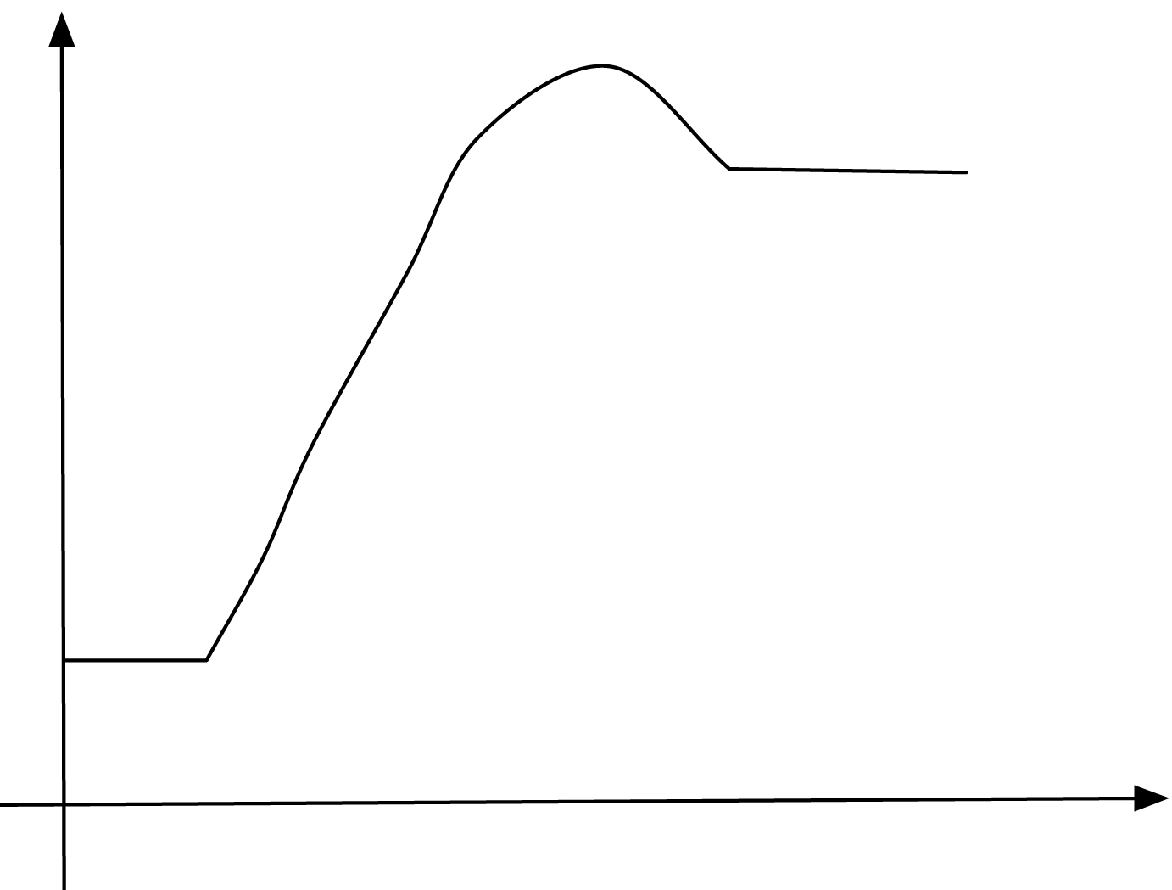 | Energiediagramm  einer exothermen  Reaktion
Beginne links oben bei der exothermen Reaktion und verbinde den Faden mit dem richtigen Begriff auf der rechten Seite. Arbeitet dann mit dem oberen Begriff der linken Spalte weiter.

Deine Lösungen sind richtig, wenn der Faden die Linien der Rückseite überdeckt.

